Projekt: “Osiguravanje školske prehrane za djecu u riziku od siromaštva”
Sisačko-moslavačkoj županiji su za projekt „Osiguravanje školske prehrane za djecu u riziku od siromaštva“ odobrena bespovratna sredstva u iznosu od 996.710,14 kn financirana sredstvima Europske unije u okviru Fonda europske pomoći za najpotrebitije (FEAD). Ovim projektom osigurana je prehrana u školi za 1255 djece tijekom godine 2016./2017. Opći cilj Projekta: povećanje kvalitete i unapređenje standarda života učenika iz socijalno ugroženih obitelji u svrhu unapređenja kvalitete njihovog života kao i smanjenje društvene diskriminacije.
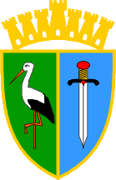
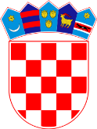
SISAČKO-MOSLAVAČKA
ŽUPANIJA
MINISTARSTVO SOCIJALNE
POLITIKE I MLADIH
EUROPSKA UNIJA
FOND EUROPSKE POMOĆI ZA NAJPOTREBITIJE

